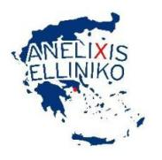
«ΑΝΑΠΤΥΞΙΑΚΟΣ ΟΡΓΑΝΙΣΜΟΣ ΔΗΜΟΥ ΕΛΛΗΝΙΚΟΥ ΑΡΓΥΡΟΥΠΟΛΗΣ ΑΝΑΠΤΥΞΙΑΚΗ ΕΤΑΙΡΕΙΑ ΔΗΜΟΥ ΕΛΛΗΝΙΚΟΥ ΑΡΓΥΡΟΥΠΟΛΗΣ ΜΟΝΟΠΡΟΣΩΠΗ ΑΝΩΝΥΜΗ ΕΤΑΙΡΕΙΑ»

ΕΚΠΑΙΔΕΥΤΙΚΗ ΔΡΑΣΗ

Στο πλαίσιο του Προγράμματος “Στέγαση & Εργασία για τους Άστεγους” του διαδημοτικού σχήματος Ελληνικού-Αργυρούπολης, Βύρωνα & Καισαριανής, πραγματοποιήθηκε με επιτυχία εκπαιδευτική δράση με την ευγενική χορηγία της Watt & Volt, Παγκρατίου, με θέμα “Εξοικονόμηση Ενέργειας”.

Στη δράση συμμετείχε η πλειοψηφία των ωφελούμενων του Προγράμματος, παρουσία του επιστημονικού, διοικητικού προσωπικού και της Eπιστημονικά Υπεύθυνης.

Ο ιδιοκτήτης του καταστήματος της “Watt & Volt” Παγκρατίου, Φοίβος Γώγος, παρουσίασε με αμεσότητα και σαφήνεια τρόπους εξοικονόμησης ενέργειας και οικιακής οικονομίας μέσα από την ορθολογική χρήση των οικιακών ηλεκτρικών συσκευών.

Οι ωφελούμενοι ανταποκρίθηκαν θετικά στην εκπαίδευση και συμμετείχαν ενεργά με πολλά ερωτήματα.

Ευχαριστούμε πολύ την ομάδα της “Watt & Volt” Παγκρατίου και ευελπιστούμε σε μελλοντική μας συνεργασία.

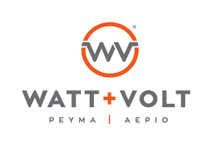
Διεύθυνση: Υμηττού 66, Αθήνα 116 34
Τηλέφωνο: 21 1418 9535

